Федеральное государственное бюджетное образовательное учреждение высшего профессионального образования

Московский государственный технический университет имени Н.Э.Баумана

(МГТУ им. Н.Э.Баумана)

**ОТЧЕТ ПО ЛАБОРАТОРНОЙ РАБОТЕ №5**

**ПО ДИСЦИПЛИНЕ «БАЗОВЫЕ КОМПОНЕНТЫ ИНТЕРНЕТ ТЕХНОЛОГИЙ»**

Выполнила: студентка группы ИУ5-32  
Замула А.И.

Руководитель: Гапанюк Ю.Е.

Москва, 2017

*Постановка задачи:*

Разработать программу, реализующую вычисление расстояния Левенштейна с использованием алгоритма Вагнера-Фишера.

1. Программа должна быть разработана в виде библиотеки классов на языке C#.

2. Использовать самый простой вариант алгоритма без оптимизации.

3. Дополнительно возможно реализовать вычисление расстояния ДамерауЛевенштейна (с учетом перестановок соседних символов).

4. Модифицировать предыдущую лабораторную работу, вместо поиска подстроки используется вычисление расстояния Левенштейна.

5. Предусмотреть отдельное поле ввода для максимального расстояния. Если расстояние Левенштейна между двумя строками больше максимального, то строки считаются несовпадающими и не выводятся в список результатов.

*Исходный код:*

FORM1

using System;

using System.Collections.Generic;

using System.ComponentModel;

using System.Data;

using System.Drawing;

using System.Linq;

using System.Text;

using System.Windows.Forms;

using System.IO;

using System.Diagnostics;

using System.Threading.Tasks;

namespace WindowsFormsFiles

{

public partial class Form1 : Form

{

public Form1()

{

InitializeComponent();

}

List<string> list = new List<string>();

private void buttonLoadFile_Click(object sender, EventArgs e)

{

OpenFileDialog fd = new OpenFileDialog();

fd.Filter = "текстовые файлы|*.txt";

if (fd.ShowDialog() == DialogResult.OK)

{

Stopwatch t = new Stopwatch();

t.Start();

string text = File.ReadAllText(fd.FileName);

char[] separators = new char[] {' ','.',',','!','?','/','\t','\n'};

string[] textArray = text.Split(separators);

foreach (string strTemp in textArray)

{

string str = strTemp.Trim();

int check = 0;

for (int i = 0; i < list.Count; i++)

{

if (EditDistance.Distance(str, list[i]) != 0) check += 1;

else

break;

}

if (check == list.Count) list.Add(str);

}

t.Stop();

this.textBoxFileReadTime.Text = t.Elapsed.ToString();

this.textBoxFileReadCount.Text = list.Count.ToString();

}

else

{

MessageBox.Show("Выберите файл");

}

}

private void buttonExact_Click(object sender, EventArgs e)

{

//Слово для поиска

string word = this.textBoxFind.Text.Trim();

//Если слово для поиска не пусто

if (!string.IsNullOrWhiteSpace(word) && list.Count > 0)

{

//Слово для поиска в верхнем регистре

string wordUpper = word.ToUpper();

//Временные результаты поиска

List<string> tempList = new List<string>();

Stopwatch t = new Stopwatch();

t.Start();

foreach (string str in list)

{

if (str.ToUpper().Contains(wordUpper))

{

tempList.Add(str);

}

}

t.Stop();

this.textBoxExactTime.Text = t.Elapsed.ToString();

word =word + '-' + t.Elapsed.ToString() + '\n';

this.listBoxResult.BeginUpdate();

//Вывод результатов поиска

foreach (string str in tempList)

{

this.listBoxResult.Items.Add(str);

}

this.listBoxResult.EndUpdate();

this.listBoxResult.Items.Add(word);

}

else

{

MessageBox.Show("Необходимо выбрать файл и ввести слово для поиска");

}

}

private void buttonApprox_Click(object sender, EventArgs e)

{

//Слово для поиска

string word = this.textBoxFind.Text.Trim();

//Если слово для поиска не пусто

if (!string.IsNullOrWhiteSpace(word) && list.Count > 0)

{

List<ParallelSearchResult> Result = new List<ParallelSearchResult>();

this.listBoxResult.BeginUpdate();

//Очистка списка

this.listBoxResult.Items.Clear();

//Вывод результатов поиска

foreach (var x in Result)

{

string temp = x.word + "(расстояние=" + x.dist.ToString() + " поток=" + x.ThreadNum.ToString() + ")";

this.listBoxResult.Items.Add(temp);

}

//Окончание обновления списка результатов

this.listBoxResult.EndUpdate();

}

else

{

MessageBox.Show("Необходимо выбрать файл и ввести слово для поиска");

}

}

public static List<ParallelSearchResult> ArrayThreadTask(object paramObj)

{

ParallelSearchThreadParam param = (ParallelSearchThreadParam)paramObj;

//Слово для поиска в верхнем регистре

string wordUpper = param.wordPattern.Trim().ToUpper();

//Результаты поиска в одном потоке

List<ParallelSearchResult> Result = new List<ParallelSearchResult>();

//Перебор всех слов во временном списке данного потока

foreach (string str in param.tempList)

{

//Вычисление расстояния Дамерау-Левенштейна

int dist = EditDistance.Distance(str.ToUpper(), wordUpper);

//Если расстояние меньше порогового, то слово добавляется в результат

if (dist <= param.maxDist)

{

ParallelSearchResult temp = new ParallelSearchResult()

{

word = str,

dist = dist,

ThreadNum = param.ThreadNum

};

Result.Add(temp);

}

}

return Result;

}

private void buttonExit_Click(object sender, EventArgs e)

{

this.Close();

}

private void buttonSaveReport_Click(object sender, EventArgs e)

{

//Имя файла отчета

string TempReportFileName = "Report_" + DateTime.Now.ToString("dd_MM_yyyy_hhmmss");

//Диалог сохранения файла отчета

SaveFileDialog fd = new SaveFileDialog();

fd.FileName = TempReportFileName;

fd.DefaultExt = ".html";

fd.Filter = "HTML Reports|*.html";

if (fd.ShowDialog() == DialogResult.OK)

{

string ReportFileName = fd.FileName;

//Формирование отчета

StringBuilder b = new StringBuilder();

b.AppendLine("<html>");

b.AppendLine("<head>");

b.AppendLine("<meta http-equiv='Content-Type' content='text/html; charset=UTF-8'/>");

b.AppendLine("<title>" + "Отчет: " + ReportFileName + "</title>");

b.AppendLine("</head>");

b.AppendLine("<body>");

b.AppendLine("<h1>" + "Отчет: " + ReportFileName + "</h1>");

b.AppendLine("<table border='1'>");

b.AppendLine("<tr>");

b.AppendLine("<td>Время чтения из файла</td>");

b.AppendLine("<td>" + this.textBoxFileReadTime.Text + "</td>");

b.AppendLine("</tr>");

b.AppendLine("<tr>");

b.AppendLine("<td>Количество уникальных слов в файле</td>");

b.AppendLine("<td>" + this.textBoxFileReadCount.Text + "</td>");

b.AppendLine("</tr>");

b.AppendLine("<tr>");

b.AppendLine("<td>Слово для поиска</td>");

b.AppendLine("<td>" + this.textBoxFind.Text + "</td>");

b.AppendLine("</tr>");

b.AppendLine("<tr>");

b.AppendLine("<td>Время четкого поиска</td>");

b.AppendLine("<td>" + this.textBoxExactTime.Text + "</td>");

b.AppendLine("</tr>");

b.AppendLine("<tr valign='top'>");

b.AppendLine("<td>Результаты поиска</td>");

b.AppendLine("<td>");

b.AppendLine("<ul>");

foreach (var x in this.listBoxResult.Items)

{

b.AppendLine("<li>" + x.ToString() + "</li>");

}

b.AppendLine("</ul>");

b.AppendLine("</td>");

b.AppendLine("</tr>");

b.AppendLine("</table>");

b.AppendLine("</body>");

b.AppendLine("</html>");

//Сохранение файла

File.AppendAllText(ReportFileName, b.ToString());

MessageBox.Show("Отчет сформирован. Файл: " + ReportFileName);

}

}

}

}

EDITDISTANCE

using System;

using System.Collections.Generic;

using System.Linq;

using System.Text;

using System.Threading.Tasks;

namespace WindowsFormsFiles

{

public static class EditDistance

{

/// <summary>

/// Вычисление расстояния Дамерау-Левенштейна

/// </summary>

public static int Distance(string str1Param, string str2Param)

{

if ((str1Param == null) || (str2Param == null)) return -1;

int str1Len = str1Param.Length;

int str2Len = str2Param.Length;

//Если хотя бы одна строка пустая, возвращается длина другой строки

if ((str1Len == 0) && (str2Len == 0)) return 0;

if (str1Len == 0) return str2Len;

if (str2Len == 0) return str1Len;

//Приведение строк к верхнему регистру

string str1 = str1Param.ToUpper();

string str2 = str2Param.ToUpper();

//Объявление матрицы

int[,] matrix = new int[str1Len + 1, str2Len + 1];

//Инициализация нулевой строки и нулевого столбца матрицы

for (int i = 0; i <= str1Len; i++) matrix[i, 0] = i;

for (int j = 0; j <= str2Len; j++) matrix[0, j] = j;

//Вычисление расстояния Дамерау-Левенштейна

for (int i = 1; i <= str1Len; i++)

{

for (int j = 1; j <= str2Len; j++)

{

//Эквивалентность символов, переменная symbEqual соответствует m(s1[i],s2[j])

int symbEqual = ((str1.Substring(i - 1, 1) == str2.Substring(j - 1, 1)) ? 0 : 1);

int ins = matrix[i, j - 1] + 1; //Добавление

int del = matrix[i - 1, j] + 1; //Удаление

int subst = matrix[i - 1, j - 1] + symbEqual; //Замена

//Элемент матрицы вычисляется как минимальный из трех случаев

matrix[i, j] = Math.Min(Math.Min(ins, del), subst);

//Дополнение Дамерау по перестановке соседних символов

if ((i > 1) && (j > 1) &&

(str1.Substring(i - 1, 1) == str2.Substring(j - 2, 1)) &&

(str1.Substring(i - 2, 1) == str2.Substring(j - 1, 1)))

{

matrix[i, j] = Math.Min(matrix[i, j], matrix[i - 2, j - 2] + symbEqual);

}

}

}

//Возвращается нижний правый элемент матрицы

return matrix[str1Len, str2Len];

}

}

}

*Диаграмма классов:* 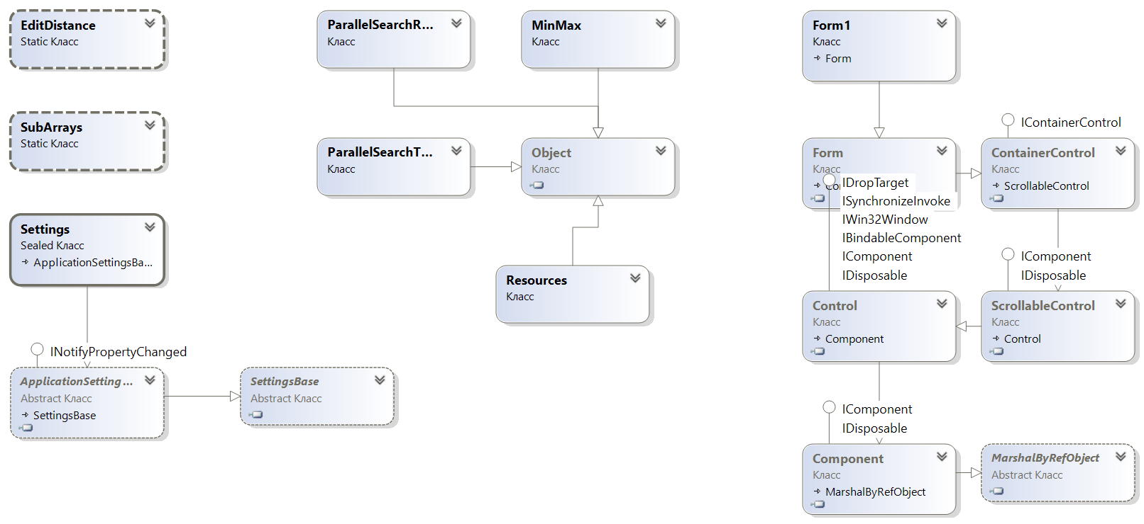

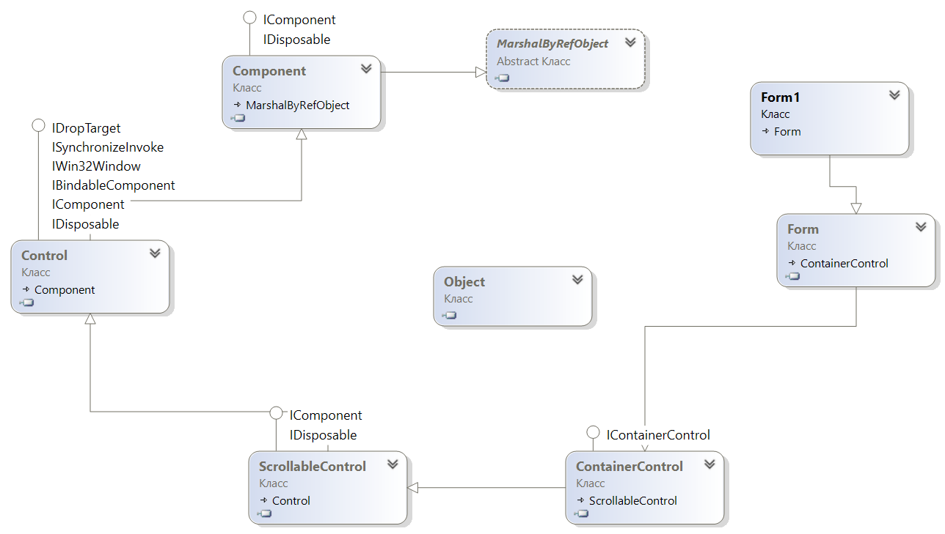

*Скриншот работы программы:*

